**Track&Roll**

**Outil pour le suivi d’activité physique**

**de sportifs de haut niveau**

**Guide d’exploration montres connectées**

20/01/2017

**Porteur du Projet**

Geoffroy Tijou

**Référent Pédagogique**

Sébastien Aubin

**Chef de Projet**

François d’Hotelans

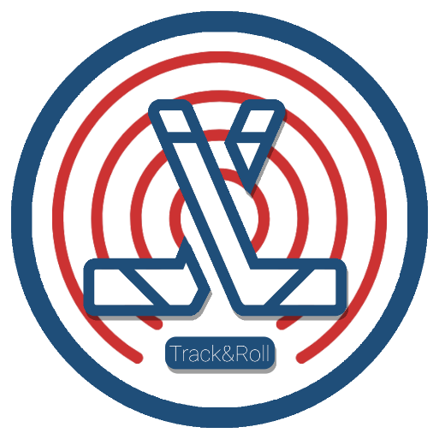

**Equipe**

Marc de Bentzmann

Benoit Ladrange

Guillaume Muret

Antoine de Pouilly

Angéla Randolph

# Table des Matières

Table des Matières 1

I. Introduction 2

A. Objectif 2

II. Informations générales et spécification relatives au développement du dispositif. 2

1. Les montrées connectées ID107 2

2. Programmateur SWD 4

B. Liens utiles 5

# Introduction

## Objectif

Pour répondre au besoin du client de quantifier l’effort type d’un joueur à partir de mesures physiologiques, une solution basée sur l’utilisation de montres connectées intégrant toutes les fonctionnalités désirées et répondant aux contraintes d’intégration fut proposée. Par manque de temps, seule une exploration théorique fut menée sur l’utilisation de cette solution. L’objectif de ce document est donc de présenter de manière exhaustive des éléments, et pistes de recherches concernant le développement de cette solution aux futurs développeurs du projet.

Ainsi ce document s’inscrit dans la phase de recherche exploratoire de cette solution, et nécessitera d’être complété à partir de tests pratiques.

# Informations générales et spécification relatives au développement du dispositif.

### Les montrées connectées ID107

Dans le cadre de ce projet, les montres utilisées sont de type ID107. Celles-ci intègrent les fonctionnalités suivantes : cardio-fréquencemètre, podomètre, moniteur de sommeil, notification d'appel, calories brûlées, alarme,...

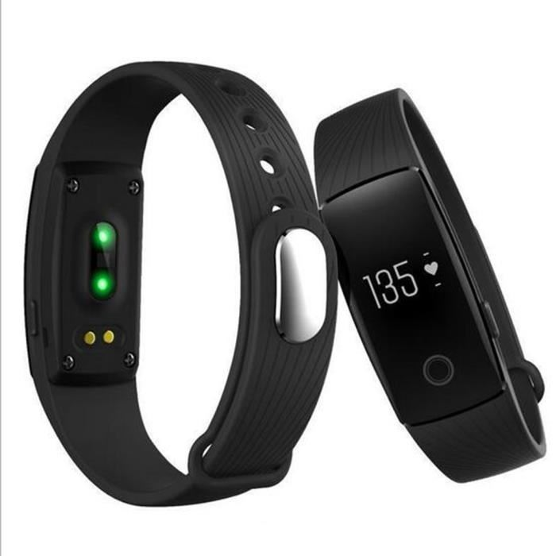

Chaque pack d’ID107 contient les éléments suivants :

* 1 bracelet d’activité ID107
* 1 câble de charge
* 1 manuel d’utilisation

L’ensemble des caractéristiques techniques et générales de la montre connectée est détaillé dans le tableau suivant :

|  |  |
| --- | --- |
| **Caractéristiques** | **Spécificités ID107** |
| **Capteurs** | * 1 capteur de fréquence cardiaque * 1 accéléromètre 3 axes MEMS   L’ID107 comporte également un moteur vibrant pour les notifications, alarmes et appels. |
| **Taille de l’écran** | 0.49 pouces |
| **Type d’affichage** | Oled |
| **Matériaux** | TPE (élastomère thermoplastique) |
| **Connectivité** | L’ID107 communique en BLE afin d’assurer la communication entre les dispositifs électroniques et l’interface. Cette montre est, en effet, basée sur une puce BLE de Nordic, la nRF51822. |
| **Synchronisation** | * Synchronisation sans fil aux téléphones iOS et Android via BLE * Plage de synchronisation: 6 mètres * Une connexion Bluetooth ainsi qu’une connexion Internet sont requises pour la synchronisation des données sur le téléphone portable. * Compatibilité: pour iOS 7.1 et versions supérieures et Android 4.4 et versions supérieures pour les smartphones. |
| **Batterie et chargement** | * Batterie lithium-polymère rechargeable. * Capacité de la batterie : 70mAh. * Temps de charge : 1-2 heures * Chargement via 2 points de contact * Durée du chargement : 1h * Autonomie : entre 5 et 10 jours |
| **Mémoire** | Le bracelet ID107 contient des informations détaillées, minute par minute, des records sportifs et donnés de sommeil des sept derniers jours ainsi que les records personnels par semaine, mois et années. Les données enregistrées comprennent diverses informations telles que : les pas effectués, les calories brulées, la distance parcourue, la fréquence cardiaque, le suivi du sommeil… |
| **Conditions ambiantes** | * Température de fonctionnement : De -10 à 45°C * Étanchéité : résiste à la sueur, à la pluie, aux éclaboussures. Toutefois, il est conseillé à l'utilisateur de ne pas porter le dispositif pendant la baignade ou durant une douche. |

L’utilisation de montres connectées a pour objectif principal de fournir des informations physiologiques fiables et exploitables, à partir d’un système déjà existant. Cette solution a l’avantage de répondre parfaitement aux contraintes d’intégration. Pour récupérer et exploiter les données afin qu’elles correspondent aux besoins désirés, il est tout d’abord nécessaire d’accéder au circuit interne des montres. Pour ce faire, il est fortement conseillé d’utiliser des tournevis TORX de précision.

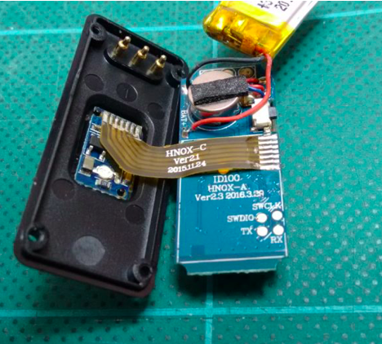

Les montres ID107 possèdent des pads SWDIO et SWCLK directement accessible, une fois le boitier de protection démonté, ainsi que 2 pads pour TX et RX. La reprogrammation, se fait via un débogueur/programmateur SWD ( ST-Link, …). Il suffit juste de connecter les pads SWDIO et SWCLK à celles du programmateur.

De nombreux éléments disponibles dans la section *Liens Utiles* permettent d’apporter plus de clarté sur la marche à suivre (se référer plus précisément à la section *Arduino et Nordic nRF5 SmartWatches*). Les projets présentés dans ces sections, offrent un panel d’outils facilement réutilisables pour le développement et l’implémentation du dispositif.

### Programmateur SWD

Pour reprogrammer la carte, il est nécessaire d’utiliser un programmateur SWD. Deux possibilités s’offrent alors :

* Développer son propre programmateur SWD à partir de cartes disponibles à l’ESEO.
* Utiliser directement un connecteur SWD de type ST-Link,…

La première solution implique l’utilisation de deux cartes de développement : une Blue Pill et ainsi qu’une Nucléo-F103RB. Le port USB de la Blue Pill ne peut pas être utilisé pour la programmer car il ne possède pas de bootloader approprié. Celle-ci doit donc être reliée à la sonde de programmation et de débogage de la Nucléo. La Blue Pill doit ensuite être convertie en un programmer SWD. L’adaptateur JTAG et SWD, Black Magic Probe est l’outil de débogage le plus souvent utilisé dans le cadre de la reprogrammation des montres de type ID107. Pour ajouter le firmware *Black Magic Probe* à la Blue Pill, se référer au tutoriel « *Converting an STM32F103 board to a Black Magic Probe »* (voir Lien utiles). Celui-ci contient le détail des différentes étapes à suivre afin de terminer la conversion. Un tutoriel présentant les différentes étapes à suivre pour connecter la Blue Pill à la sonde de la Nucleo, est également disponible sur le campus de l’ESEO (*I1- Cours : Grand Projet d’Électronique*).

* Débogueur/Programmateur SWD

Une autre solution consiste à commander directement un débogueur/programmateur SWD tel que celui présenté sous l’illustration ci-dessous :

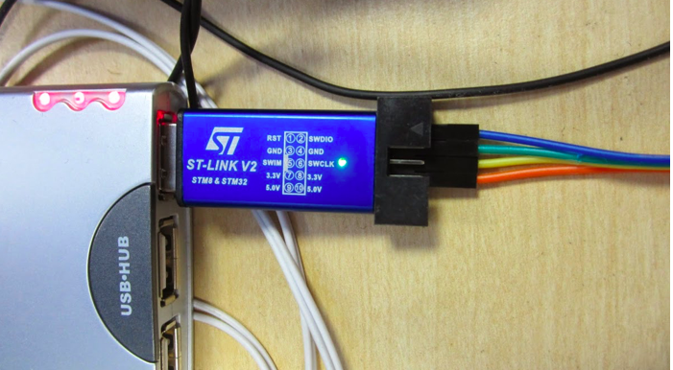

## Liens utiles

L’ensemble des liens ci-dessous apporte des informations complémentaires quant à la reprogrammation des montres.

**Converting an STM32F103 board to a Black Magic Probe :** <https://medium.com/@paramaggarwal/converting-an-stm32f103-board-to-a-black-magic-probe-c013cf2cc38c>

<https://raw.githubusercontent.com/rogerclarkmelbourne/blackmagic/master/binaries/blackmagic_maple_mini.bin>

**Bootloader for STM32F103 board:**

<https://github.com/rogerclarkmelbourne/STM32duino-bootloader>

<http://www.rogerclark.net/stm32f103-and-maple-maple-mini-with-arduino-1-5-x-ide/>

https://github.com/jonatanolofsson/maple-bootloader/blob/master/README

**Arduino & nordic nRF51 SmartWatches :**

<http://www.rogerclark.net/arduino-on-the-id100hr-fitness-tracker/>

<https://github.com/micooke/arduino-nRF5-smartwatches>

<https://github.com/goran-mahovlic/nRF51_ID107_libs>

**Arduino & nrf51 Bluetooth Low Energy :**

<http://www.rogerclark.net/arduino-on-the-nrf51822-bluetooth-low-energy-microcontroller/>

<https://github.com/sandeepmistry/arduino-nRF5>

**Récupération des données de l’ID107 sur l’environnement Arduino :**

<https://www.youtube.com/watch?v=SBHyQ1OSM-4&t=1185s>